Раздольинское муниципальное образование 2020г.
Наименование объекта и мероприятия
Благоустройство площадки для отдыха, по адресу: Иркутская область, Усольский район, п.Раздолье, ул.Мира, 25 А» (4 этап).
Объём финансирования-всего, руб. | В т. ч. из местного бюджета, руб.
600 000,00 | 12 004,83
Подрядчик
Индивидуальный предприниматель Хачатрян Н.Ш.
Срок реализации
ДО 31 ДЕКАБРЯ 2020г.
Фото до реализации | Фото после реализации  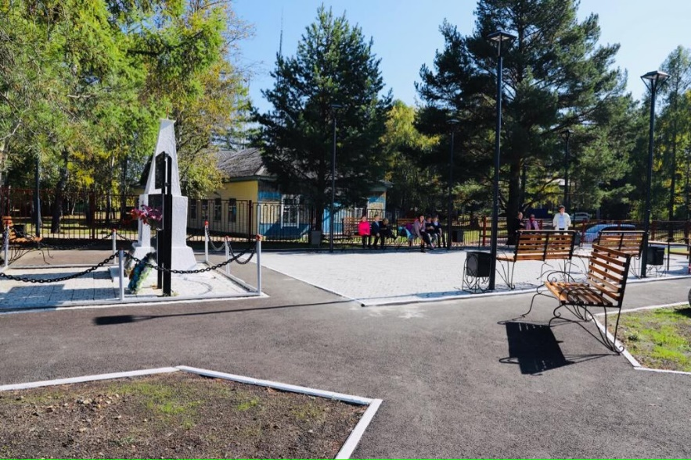
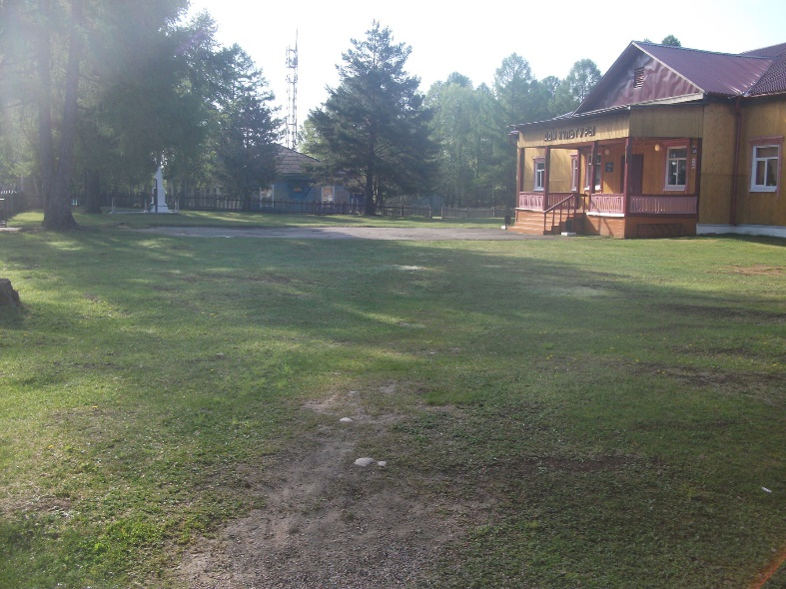
 | 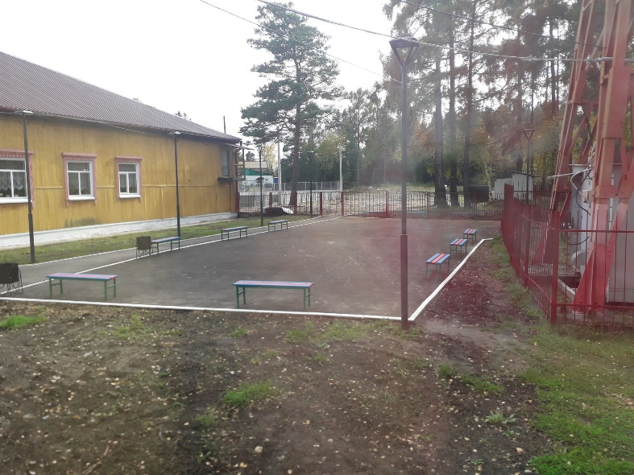
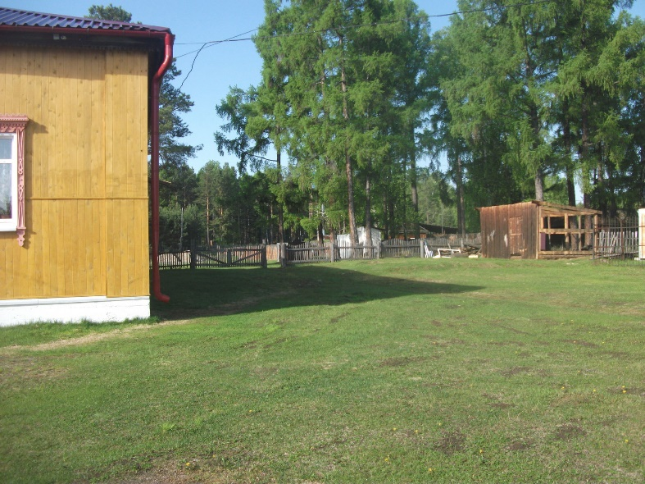 | 